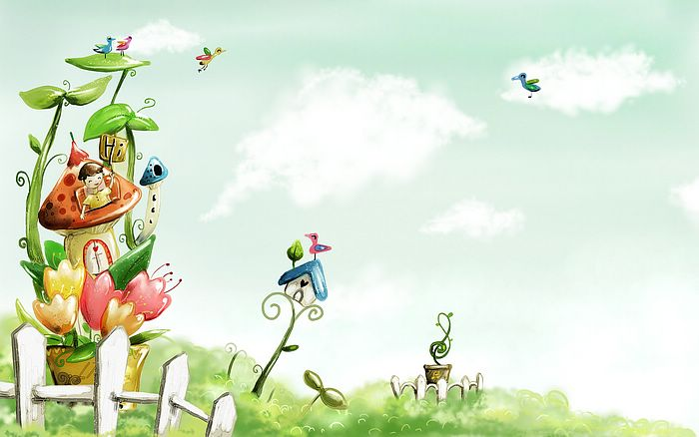

臺中市政府地方稅務局「服務心．服務情」故事分享單
博感情故事 發生時間 | 2013年6月的某一天
博感情故事 發生地點 | 沙鹿分局服務臺
故事主題 | 小小舉動，大大感動
故事主角 (含同仁及民眾) | 熱心服務的志工天使
撰稿人 | 紀秀鈴

【敘述感動服務的小故事】
某日，在喧嘩的一樓辦公室前，忽見一位小姐無助的在投幣式
影印機前，翻遍包包所有的東西及身上口袋，就是找不出小小、
圓圓的可愛銅板。這時，一旁美麗的志工天使出現了，遞給了
二個銅板，適時疏解洽公民眾的困擾，得以順利完成申辦手續。
這個小小的舉動，在伸出援手的志工眼裏，並不是什麼大不了
的事，可是，事後，沒多久，只見那位小姐又回來了，而且手上還
帶了一杯飲料，回送志工姊姊，頓時覺得人間處處有溫暖。
受人點水之恩，當以湧泉以報

★創新加值服務的啟發點★

